1、以教师身份进入教务管理系统，点击上方菜单栏“教育科研”---“本科教学工作量”，可以查询教师本人从20102（2010-2011学年第二学期）开始的所有本科教学工作量。

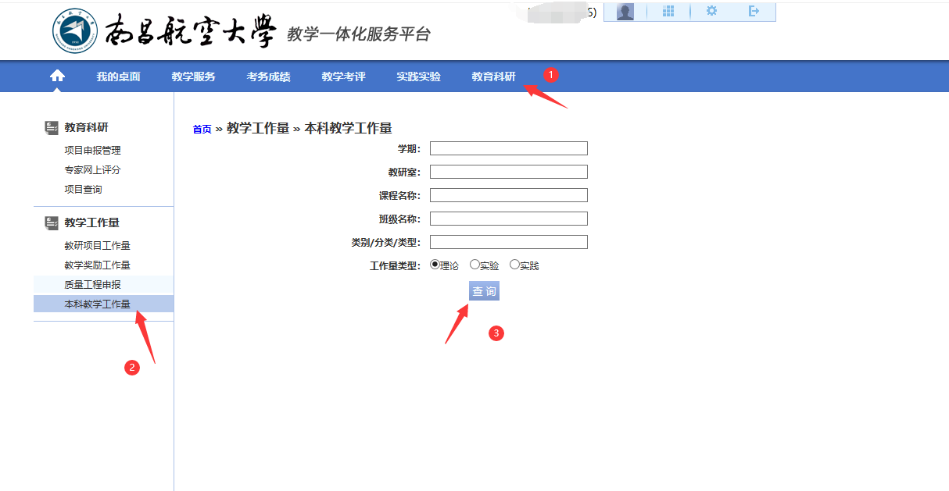

2、点击记录条前面的“+”，可展开查看该课程工作量所有相关数据。

